БАЛАБАНОВА ОЛЬГА СЕРГЕЕВНА

депутат Таймырского Долгано-Ненецкого районного Совета депутатов пятого созыва

Дудинский одномандатный избирательный округ № 4

член фракции Всероссийской политической партии «Единая Россия»

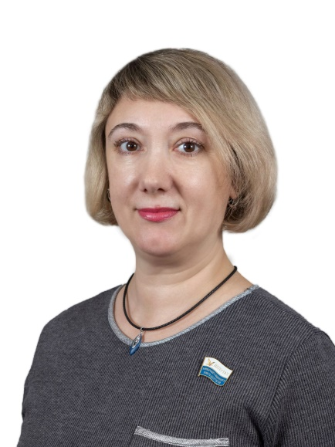

Входит в состав постоянной комиссии:

- по социальной политике.

Дата и место рождения:

18 декабря 1973 года, Тамбовская область, Петровский район, село Волчки

Образование:

высшее, 1999 год - Саратовский государственный медицинский университет, врач-педиатр.

Трудовая деятельность:

1999 г. - 2000 г. - Саратовский областной противотуберкулёзный диспансер, амбулаторное подразделение, врач-фтизиатр;

2000 г. - 2004 г. - Саратовский противотуберкулёзный детский санаторий, первое противотуберкулёзное отделение, врач-фтизиатр;

2004 г. - 2015 г. - Краевой противотуберкулёзный диспансер г. Дудинка, врач-фтизиатр передвижного медицинского отряда, амбулаторно-поликлиническое отделение, врач-фтизиатр;

2015 г. – по настоящее время - КГБУЗ «Таймырская межрайонная больница», амбулаторно-поликлиническое подразделение, врач-фтизиатр, заведующий детским туберкулёзным отделением, заведующий организационно-методическим отделом, заместитель главного врача по поликлинической работе.

Награды, звания, спортивные разряды:

серебряная медаль по окончанию средней школы, Почётные грамоты Главы города Дудинки и Губернатора Красноярского края, Почётная грамота Министра здравоохранения РФ

Семейное положение:

замужем.

10 сентября 2023 года избрана депутатом Таймырского Долгано-Ненецкого районного Совета депутатов пятого созыва.

